Муниципальное общеобразовательное учреждение
средняя общеобразовательная школа № 5.

Внеклассное мероприятие
в 11 классе
«Прошлое нам дорого,
а будущее рядом»

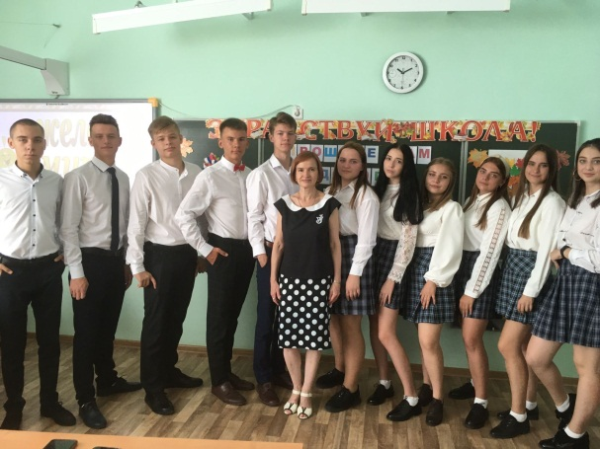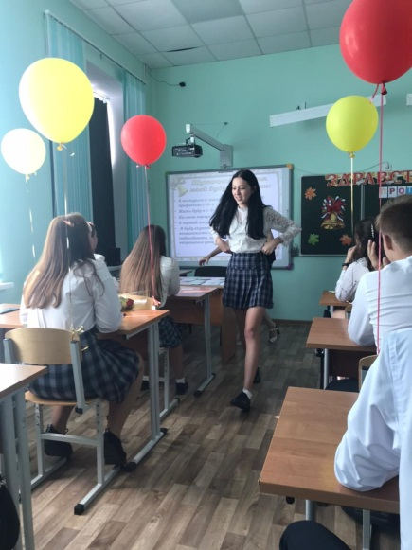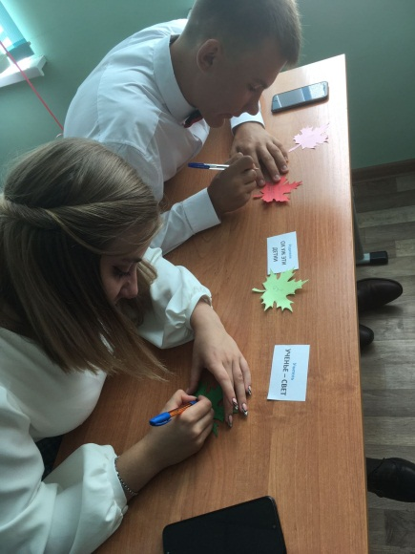

Подготовила:
классный руководитель 11 класса
О.В. Хрущ

2021 год

